El miedo a la diferencia - Por Nicolás Panotto

- febrero 09, 2020
Allá por inicios de los ’40, el conocido psicoanalista y filósofo Eric Fromm publicaba un libro titulado El miedo a la libertad, donde trabaja de manera magistral la paradoja que existe entre la predicación de la modernidad sobre el paraíso de la libertad humana en la parafernalia del progreso, y la realidad que se evidencia en el miedo que atraviesa el “hombre moderno” en el encuentro solitario consigo mismo. Se pregonaba algo que no se podía lograr, a lo que se temía profundamente: asumir el propio lugar. ¿Cómo puede temerse al desarrollo de uno de los aspectos más elementales de nuestra existencia?

Esta pregunta vino a mi mente al pensar sobre otro aspecto elemental de nuestra humanidad, como es la diferencia que nos constituye como personas y comunidad social. Ya lo sabemos y lo predicamos por doquier: “somos distintos”, “hay que promover el diálogo”, “debemos aprender unos de otros”, entre muchos otros clichés que tanto escuchamos por allí, cuya enunciación no es más que la representación más suprema de lo “políticamente correcto”. Pero esto choca con una realidad que vemos con la misma circulación: xenofobia, discriminación, misoginia, exclusión de prácticas, ideas y propuestas que se muestran distintas a lo normativizado. Todo esto cargado de diversos actos de violencia: silenciamientos sistemáticos, imposición de etiquetas a ese “otro/a” enemigo, juicios divinos (“esto no es voluntad de Dios”), hasta las acciones más bizarras y absurdas de castigo y persecución.
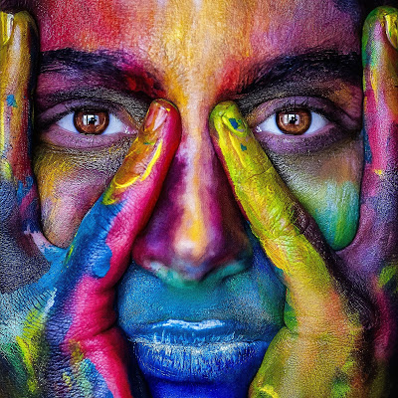
Lo diferente da miedo. Existe un fuerte temor frente a aquello que se presenta distinto, extraño, transgresor, alternativo a “mi” lugar, “mis” ideas, “mi” pensamiento, “mis” perspectivas, “mis” opiniones. A lo “nuevo” nunca se le abre la puerta fácilmente (si es que eso ocurre finalmente). Lo que prima es siempre la sospecha, a partir de la cual se crea todo tipo de fantasías, mitos, y se construyen argumentaciones de las más diversas para intentar demostrar que “lo de siempre” es lo verdadero, lo objetivo, lo normal y lo sano. Aquello que emerge como novedoso, es en realidad un intento de desbaratamiento y amenaza al orden.

Pero en los espacios religiosos hay un plus un tanto perverso. En realidad, esos lugares de seguridad no se esgrimen como espacialidades subjetivas, opiniones personales o lugares contingentes, sino que se envuelven sobre un manto divino. En otros términos, dichos posicionamiento representan, en realidad, lo que Dios mismo dice, quiere y dispone. En otro lugar llamo a esta operación tercerización teológica de lo subjetivo. No hay un reconocimiento de la subjetividad que atraviesa todo tipo de construcción religiosa, posicionamiento dogmático, interpretación bíblica o práctica eclesial. Se barre con cualquier sesgo contextual para imprimirlo en un “siempre ha sido así” o “es lo que Dios dice”, desde una visión escatológica clausurada de las dinámicas históricas.

¿Por qué nos cuesta pensar en que nuestras acciones, pensamientos, posicionamientos teológicos e interpretaciones bíblicas son siempre subjetivas? ¿Acaso la misma Biblia misma no representa un texto plural plagado de perspectivas, muchas de las cuales se encuentran en tensión entre sí? ¿Por qué no aprendemos de la historia de la iglesia, con sus idas y vueltas, con sus marchas y contramarchas y su heterogeneidad constitutiva, como también de los grandes errores (¡y horrores!) que formaron parte de su peregrinar cuando muchas de sus expresiones eran enarboladas como Verdad Absoluta?

¿Acaso la misma Biblia misma no representa un texto plural plagado de perspectivas, muchas de las cuales se encuentran en tensión entre sí?

Pero no. No aprendemos. Necesitamos vivir en esa fantasía mesiánica de que somos capaces de expresar genuinamente “lo que Dios quiere”. Parece que el mito de la línea roja directa con lo divino se mantiene activa (y no solo en el cristianismo, lo que hace al tema aún más complejo). Pero esto no es más que el espejo de distintos tipos de problemas que entran en juego, y que están totalmente conectados. Por un lado, un problema estrictamente teológico, que se vincula con la construcción de una definición clausurada de lo divino, donde el término “pluralismo” queda afuera. No es posible comprender que, como decía Lutero, Dios se muestra en la historia, pero a la vez se mantiene escondido en y de ella. Por ende, ningún nombre o posicionamiento puede esgrimirse como la verdad finiquitada sobre la revelación divina. Tampoco aprendemos que los nombres que le damos a Dios siempre provienen de nuestras experiencias históricas concretas (por eso hablamos de lo divino como Padre, amor, salvador, etc.). No son características esenciales que describimos cual objeto mesurable sino, más bien, descripciones de encuentros. Por otro, hay un problema ligado directamente a las dinámicas de poder. En otras palabras, detrás (y no tanto) de toda definición cerrada de lo divino se inscribe siempre un campo de poder particular, que pretende utilizarlo como discurso legitimador, sea un dogma, una posición o una preferencia institucional.

Pero no. No aprendemos. Necesitamos vivir en esa fantasía mesiánica de que somos capaces de expresar genuinamente “lo que Dios quiere”.

El temor a la diferencia y la clausura de la inherente pluralidad que nos constituye implica cercenar la riqueza de la manifestación de lo divino en nuestra realidad, como también deshabilitar nuestro mismo contexto y dinámicas existenciales a la posibilidad de ser siempre distintas, de abrirse a lo nuevo, a lo enriquecedor. Por ello, existe un gran desafío teológico que reside no sólo en un cambio en las concepciones mismas de lo divino (un reto hermenéutico) sino también en las formas en que concebimos las maneras de llegar a tales construcciones discursivas (un reto epistemológico).
En este sentido, hay varios elementos a considerar como ejercicio para habilitar una nueva dinámica teológica que permita superar los reduccionismos y saltar los muros que enarbolan estos falsos temores y prejuicios. Por un lado, evidenciar la inevitable conjunción entre las experiencias subjetivas, las creencias particulares y las definiciones de Dios, con las limitaciones y riquezas que ello posee. Por otro, habilitar espacios de diálogo entre distintas perspectivas religiosas y teológicas, como camino para construir puentes que promuevan la importancia que posee el encuentro con el otro como instancia deconstructora de mi propio lugar, y así proponer miradas alternativas a partir de la superación (pero no anulación) de las particularidades y la riqueza de lo plural.

La diferencia nos constituye. Somos en la diferencia (¿acaso lo trinitario no es la mejor metáfora de esta realidad?). Lo plural nos atraviesa como sujetos, como iglesias, como instituciones. Los discursos, dogmas y teologías son siempre contingentes y finitos, y muestran solo un reflejo de la inabarcable manifestación de lo divino. No tomemos este principio como simple Perogrullo o como una declaración romántica. Abrámonos a la riqueza de lo diferente y lo plural como una opción teológica, porque es en ese escenario plagado de miradas, visiones y rostros donde lo divino juega con nosotras y nosotros, mostrándose y escondiéndose al mismo tiempo, manteniendo abierto su misterio para seguir caminando en el sendero de la expectativa continua, la cual nos moviliza y a su vez nos expulsa de cualquier estancamiento que pretenda anquilosarse en lo inamovible.
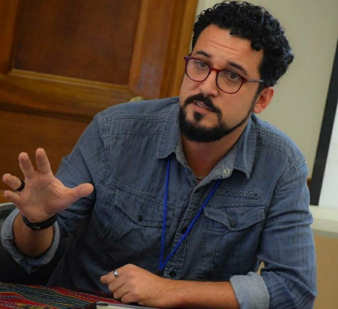
Nicolás Panotto, argentino. Teólogo, Magíster en Antropología Social y Política. Doctor en Ciencias Sociales. Director del Grupo de Estudios Multidisciplinarios sobre Religión e Incidencia Pública (GEMRIP) Profesor de la Comunidad Teológica Evangélica de Chile. (GEMRIP - www.gemrip.org/)

https://www.pensamientoprotestante.com/2020/02/el-miedo-la-diferencia-por-nicolas.html

